
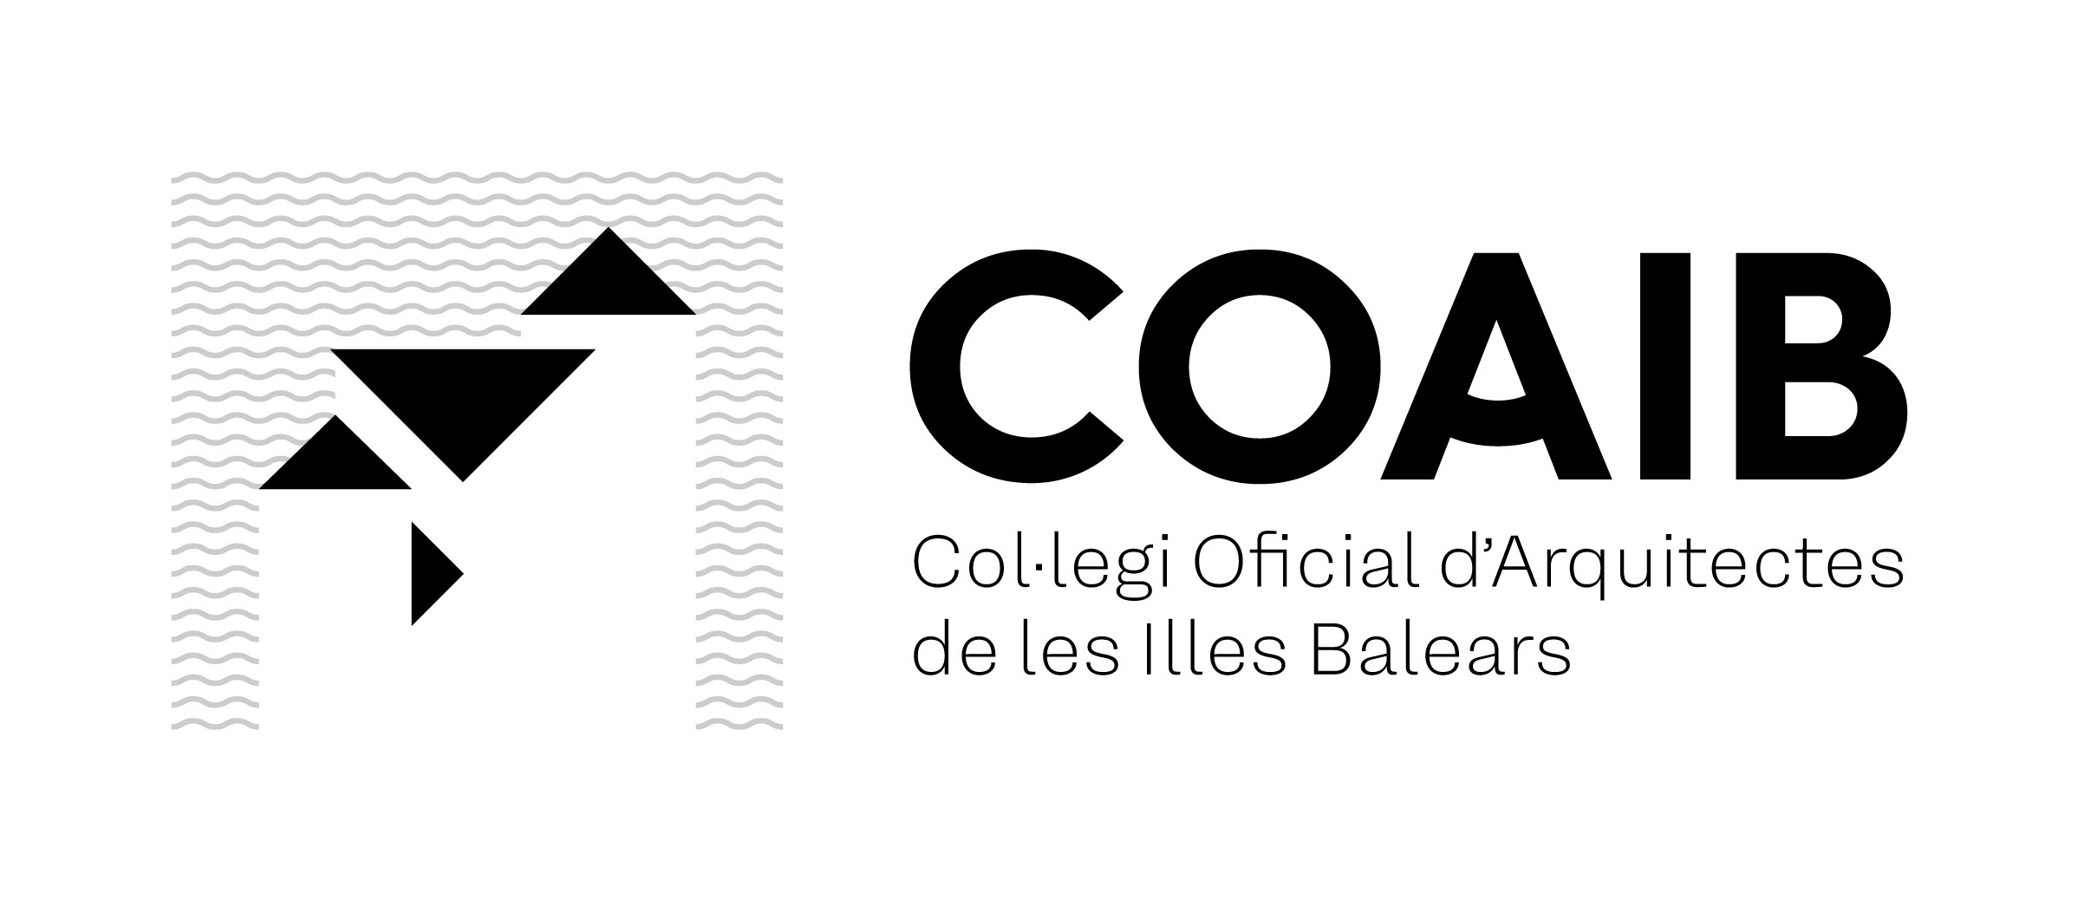

NOMBRE:
APELLIDOS:
DIRECCIÓN PROFESIONAL:
TELÉFONO: |  |  | MÓVIL:
CORREO ELECTRÓNICO:
CARGOS EN LA ADMINISTRACIÓN:

OPCIONES:

□ ÁMBITO GEOGRÁFICO DE ACTUACIÓN:
□ Mallorca □ Eivissa i Formentera □ Menorca

□ SALA CONTENCIOSO-ADMINISTRATIVO
(Urbanismo y Planeamiento, Declaraciones de ruina, expropiaciones)

□ JUZGADOS CIVILES, MERCANTILES Y SOCIALES
(Informes Patologías, Valoraciones)
□ Palma □ Manacor □ Inca □ Eivissa □ Maó □ Ciutadella

□ JUZGADOS PENALES
□ Palma □ Manacor □ Inca □ Eivissa □ Maó □ Ciutadella

□ AGENCIA TRIBUTARIA DE LAS ILLES BALEARS (ATIB)
(Valoraciones a efectos de impuestos de transmisiones patrimoniales y actos jurídicos documentados y de sucesiones y donaciones)

□ TESORERÍA GENERAL DE LA SEGURIDAD SOCIAL EN ILLES BALEARS
(Valoraciones de los Bienes Inmuebles embargados por los Recaudadores Ejecutivos, con carácter previo a la enajenación o adjudicación de los mismos)

□ SOLICITUDES DE PARTICULARES

ESPECIALIZACIONES:

□ Tasaciones y Valoraciones de bienes inmuebles
□ Edificación y construcción
□ Instalaciones y lesiones en la edificación
□ Estructuras
□ Ordenación del Territorio y Urbanismo
□ Valoraciones urbanísticas
□ Arquitectura del Paisaje, Paisajismo
□ Accesibilidad
□ Servidumbres, perturbaciones, mediciones, deslindes, inmisiones...
□ Tramitación de licencias urbanísticas, comunicaciones previas, y licencias de actividades
□ Seguridad y Salud en obras de edificación
□ Informes de sostenibilidad y memorias de viabilidad económica (art. 24.6 LUIB)

FECHA:
FIRMADO:

Información sobre el tratamiento de sus datos personales: El responsable del tratamiento de los datos recogidos es el Col·legi Oficial d´Arquitectes de les Illes Balears. Dichos datos serán tratados para la gestión de la lista de Peritos Judiciales y Forenses. Tiene derecho a solicitar el acceso a sus datos personales, su rectificación, supresión o portabilidad, la limitación de su tratamiento, a oponerse al tratamiento, así como a presentar una reclamación ante una autoridad de control. Más información sobre sus derechos en la política de privacidad de la A.A.E. Peritos y Forenses, disponible en http://www.coaib.org/docs/rgpd/COMP-RGPD-DOC-PolPriv%20AAE%20PERITOS%20Y%20FORENSES.pdf
Puede contactar con el Delegado de Protección de Datos del Colegio en dpd@coaib.es.

